Муниципальное дошкольное образовательное учреждение
« Детский сад № 86 комбинированного вида» - корпус №2

Конспект
занятия по аппликации
«Пасхальная открытка»
/старшая группа №4 компенсирующей направленности/

Подготовила и провела:
воспитатель 1 кв. категории
Панюшкина Р.М.

Саранск,2020
Цель: формировать желание у детей делать подарки своим близким и родственникам, радовать своими поделками, создавать себе и окружающим людям хорошее настроение.
Задачи:
Воспитательные
- расширять представления о празднике Светлая Пасха
- воспитывать интерес к традициям и обычаям народа
- воспитывать усидчивость
Образовательные
- закреплять умения аккуратно вырезать и наклеивать детали аппликации
Развивающие
- развивать эстетическое восприятие
- развивать дизайнерские способности детей
Предварительная работа:
- рассматривание иллюстраций и видеоматериалов о празднике Пасха
- рассматривание пасхальных открыток
Необходимые материалы:
- картон, цветная бумага
- ножницы, клей
- шаблоны яйца, вазы и цыпленка
- ватные палочки
Ход ОД:
Воспитатель:
Пасха. Празднично кругом.
Чистотой сверкает дом.
Вербы на столе и пасха.
Так светло и так прекрасно!
Яйца крашеные всюду,
И кулич стоит на блюде.
Мама в фартуке из ситца
Приглашает всех садиться
И отведать угощение
В честь Христова воскресения.
Галина Антипина
Воспитатель: Ребята, приближается самый главный православный праздник - Пасха. Он наступит в воскресенье. В этот день весь христианский мир отмечает воскрешение Иисуса Христа из мертвых. Ведь Сын Божий пришел в этот мир, чтобы спасти людей: он учил любить друг друга, исцелял больных, помогал бедным и страждущим. Но на свете, к сожалению, кроме добрых, много злых и жестоких людей. И таким людям не нравилось учение Иисуса Христа, они не верили что Он Сын Бога, завидовали его успеху и славе. Иисуса Христа распяли и он умер на кресте. Но Иисус Христос воскрес!
В пасхальное воскресенье во всех церквях звонят колокола. Звонят они по особому, торжественно. Этот звон зовется пасхальный благовест.
(звучит пасхальный звон)
Воспитатель: С тех пор все христиане в этот день приветствуют друг друга словами: "Христос Воскресе!" и им отвечают: "Воистину Воскресе!"
Воспитатель: Ребята, а вы знаете, какие продукты являются символами Пасхи?
(ответы детей)
Воспитатель: Правильно. Главное блюдо на пасхальном столе - яйца. Яйцо - символ Воскресения, так как из него появляется новое существо. Яйца к празднику красят всеми цветами радуги и у каждого цвета свое значение: желтый - цвет солнца, зеленый - цвет весны, голубой - цвет неба, коричневый - цвет земли, красный - цвет радости, знак вечной жизни и крови Христа. Яйца, окрашенные в один цвет называются "крашенки", расписанные узорами - "писанки", пятнами - "крапанки".
Воспитатель: - А скажите, ребята, что делают с крашеными яичками на Пасху?
(Ответы детей)
Воспитатель: - На Пасху яичками обмениваются, чтобы только добро и свет приставали к нашим душам, чтобы всё худое, плохое в этот день отстало, ушло.
Воспитатель: -Давайте по кругу передадим наше яичко, чтобы всё плохое от нас ушло и осталось хорошее настроение (дети передают яйцо друг другу)
Воспитатель: Вся неделя, следующая за Пасхой - Светлая, природа в это время радуется и ликует, солнышко играет своими лучиками. С Пасхи на Руси начинались веселые развлечения: водили хороводы, пели народные песни, играли в игры. И мы с вами сейчас поиграем.
Игра «ГОРКА"
Ставим 2 скамейки, 2 стульчика и готовим 2 деревянных яйца. Один конец скамейки ставим на стульчик. Играющий катит яйцо по "горке", У кого укатится дальше всех, тот и выиграл.
Воспитатель: — На Пасху принято делать и дарить друг другу маленькие пасхальные подарки, сделанные своими руками. Я предлагаю вам сделать пасхальную открытку, чтобы вы смогли подарить её своим родным.
(воспитатель показывает готовый образец аппликации.)
Воспитатель: Вчера мы с вами вырезали заготовки, и теперь можем приступать к оформлению, но вначале разомнём наши пальчики.
Пальчиковая гимнастика.
Стол пасхальный накрываем, (разводим руками в стороны)
Веткой вербы украшаем (пальцы «веером»)
Из печи несём куличики, ( показ ладошками)
А от курочки — яички (соединяем большой палец с остальными по очереди)
Дай нам, курочка, яичко простое,
Мы его распишем — будет золотое (раскрашиваем в воздухе)

Выполнение аппликации. Самостоятельная работа детей.
(Звучит тихая музыка)

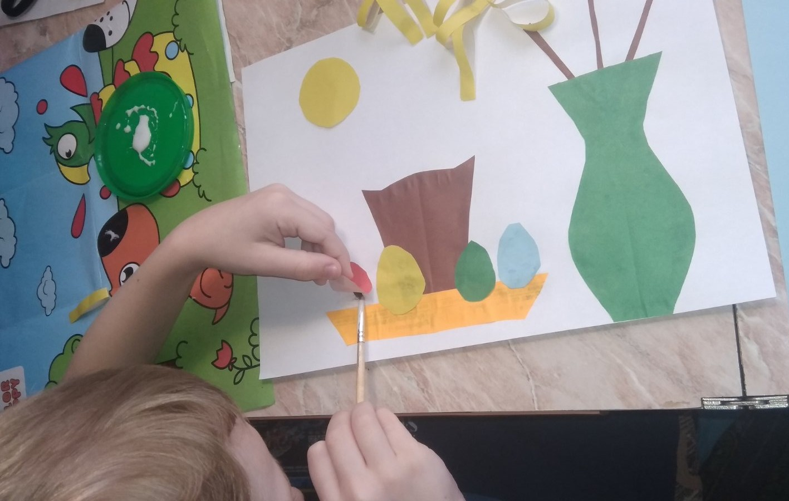

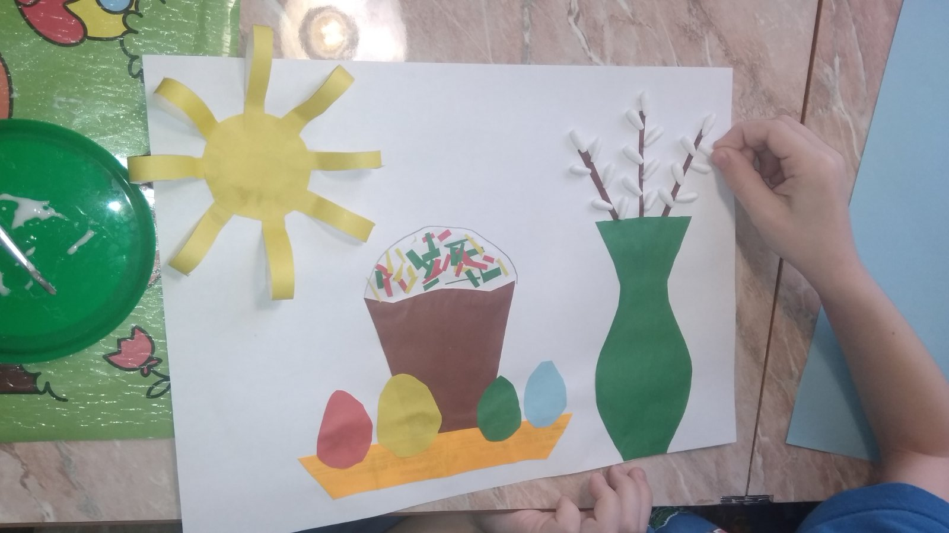

Рефлексия:
Воспитатель: - Ребята, давайте посмотрим на наши пасхальные открытки.
Воспитатель: - Всё ли у вас получилось? Были ли трудности?
— Понравилось вам делать открытку?
— О чем вы думали, когда готовили этот сувенир?
— С какими чувствами украшали пасхальную открытку?
— Молодцы, вы потрудились очень хорошо, а результат вашей работы, это ваши сувениры, которые вы подарите своим родным и близким с наилучшими сердечными пожеланиями в праздник Пасхи. Спасибо за занятие!

